Список техперсонала на 2023 -2024 учебный год.
Ф.И.О. | Должность | График работы | Нагрузка (ставка) | Фото
Абылкасова Асем Женисовна | Библиотекарь  Переводчик | 9.00 -18.00 | 0,5  0,5 | 
Ахметова Гульнар Адильбековна | Повар | 9.00 -18.00 | 1 | 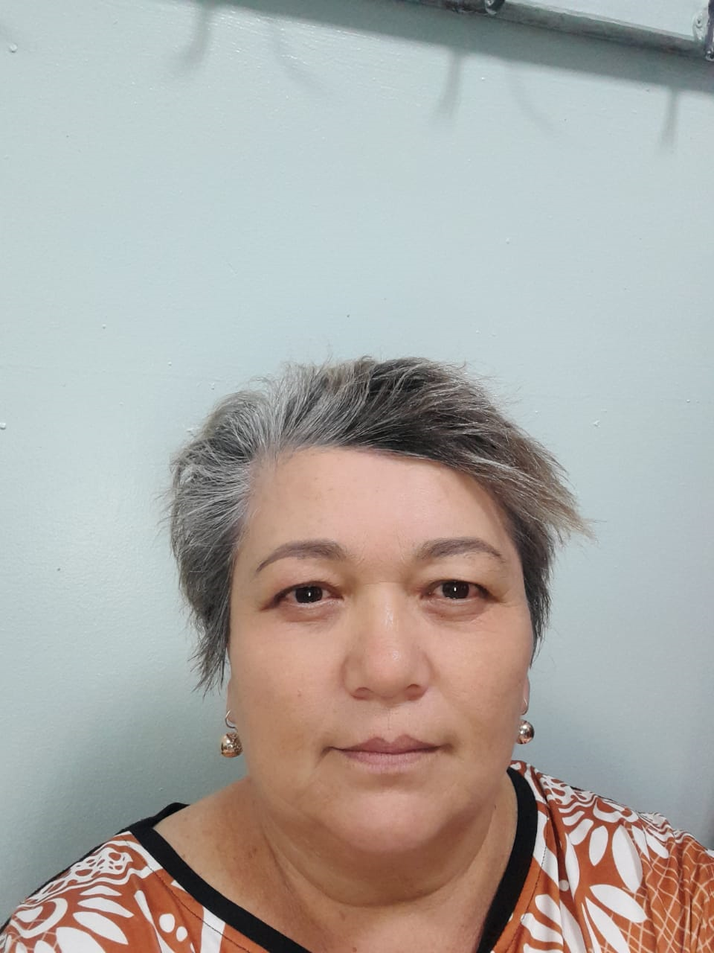
Безухова Светлана Георгиевна | Завхоз  Делопроизво-  итель | 9.00 -18.00 | 1  0,5 | 
Ерухина Светлана Ивановна | уборщица служебных помещений | По графику | 0,875 | 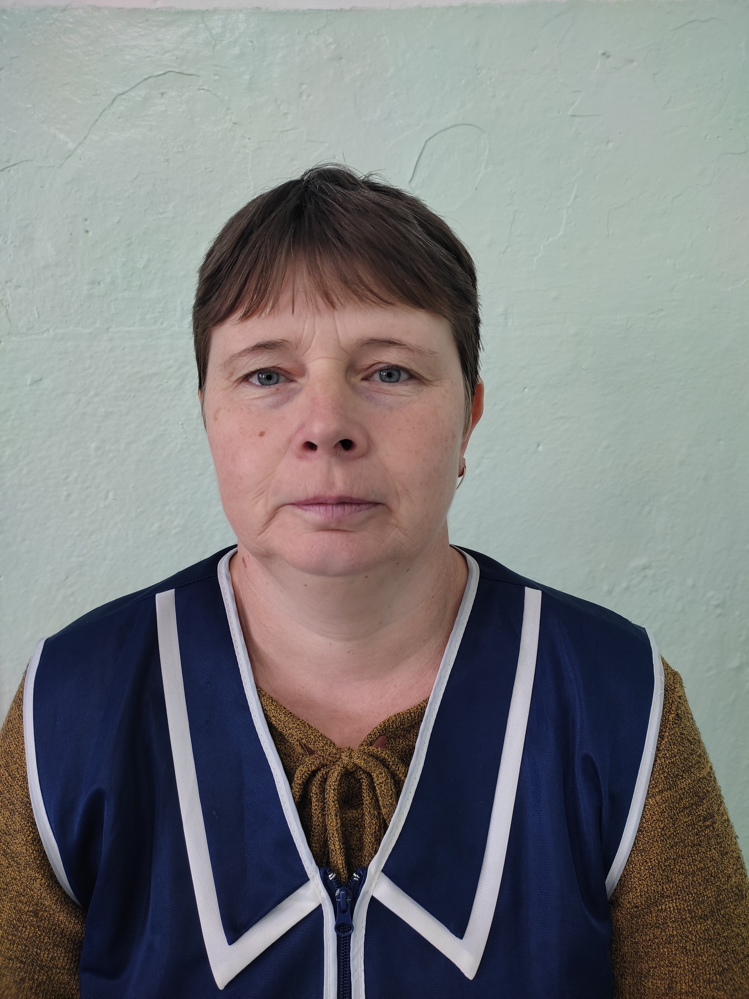
Кудайбергенова Сандигуль Нуржановна | вахтер | 9.00 -18.00 | 1 | 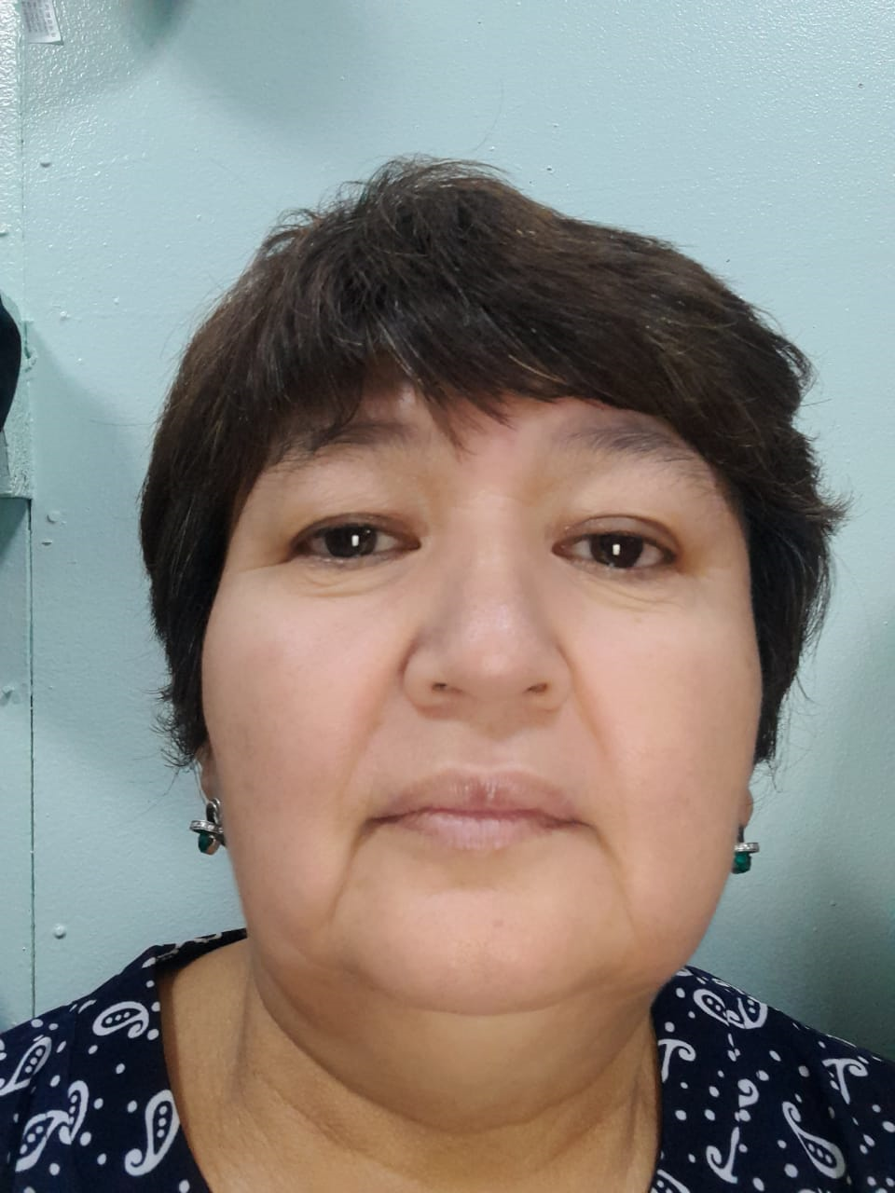
Кудайбергенов Ержан Зулхарнаевич | Сторож | По графику | 1 | 
Муканова Рита Умирбековна | кухонная рабочая | 9.00 -13.00 | 0,5 | 
Рахимов Канат Казахстанович | сторож | По графику | 1
Тажибаева Ризагуль Тендиковна | уборщица служебных помещений | По графику | 0,875 | 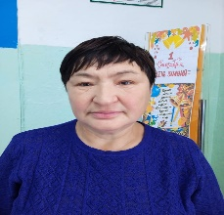
Тажибаев Сабит Танкаевич | сторож | По графику | 1 | 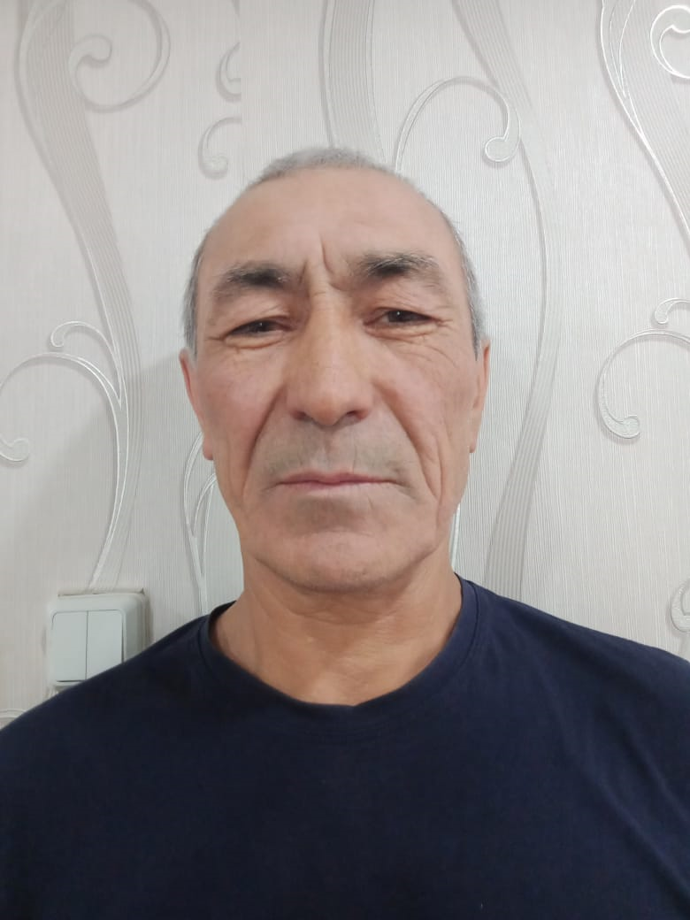
Устинович Сергей Евгеньевич | рабочий по обслуживанию здания | 9.00 -18.00 | 1 | 